**Международная Олимпиада по русскому языку, литературе и культуре «Изучаем русский - узнаем Россию».**

**Для иностранных студентов, обучающихся в странах Дальнего зарубежья.**

**Страна______________________________________________**

**Город_______________________________________________**

**ВУЗ_________________________________________________**

**ФИО________________________________________________**

**Курс________________________________________________**

**Каждое задание оценивается в 5 баллов.**

1. На каком из портретов изображен Александр Пушкин (1 балл за правильный ответ)

А

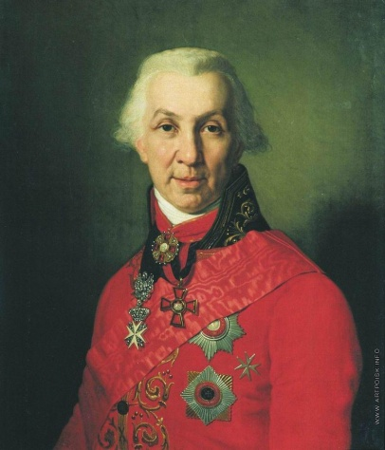

Б

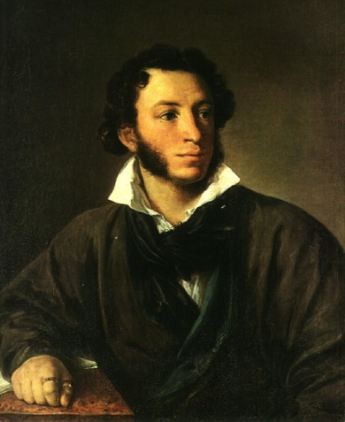

В

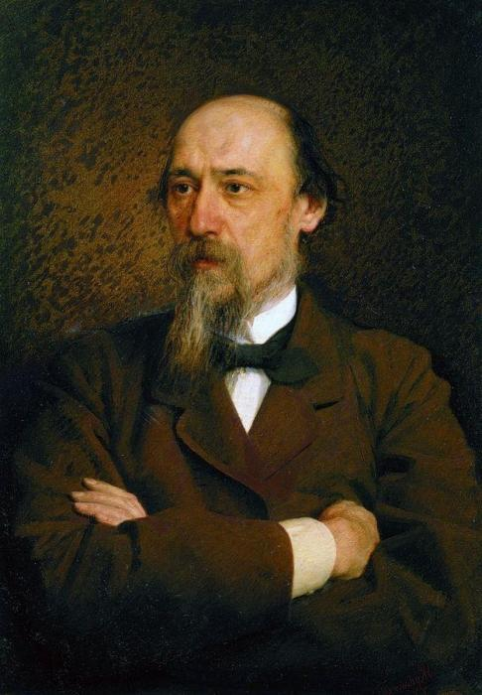

2. Какое произведение НЕ ПРИНАДЛЕЖИТ Александру Пушкину?

А) «Барышня-крестьянка»

Б) «Дубровский»

В) «Цыгане»

Г) «Руслан и Людмила»

Д) «Кавказский пленник»

1. Прочитайте текст. Ответьте на вопросы и выполните предложенныезадания (до 5 баллов за каждый правильный и/или аргументированный ответ):

**Александр Пушкин. КАПИТАНСКАЯ ДОЧКА**

**(фрагмент повести)**

Я увидел в самом деле на краю неба белое облачко, которое принял было сперва за отдаленный холмик. Ямщик объяснил мне, что облачко предвещало буран.

Я слыхал о тамошних метелях и знал, что целые обозы бывали ими занесены. Савельич, согласно со мнением ямщика, советовал воротиться. Но ветер показался мне не силен; я понадеялся добраться заблаговременно до следующей станции и велел ехать скорее.

Ямщик поскакал; но все погладывал на восток. Лошади бежали дружно. Ветер между тем становился сильнее. Облачко обратилось в белую тучу, которая тяжело подымалась, росла и постепенно облегала небо. Пошел мелкий снег − и вдруг повалил хлопьями. Ветер завыл; сделалась метель. В одно мгновение темное небо смешалось со снежным морем. Все исчезло. «Ну, барин, − закричал ямщик, − беда: буран!»…

Я выглянул из кибитки: все было мрак и вихорь. Ветер выл; снег засыпал меня и Савельича; лошади шли шагом — и скоро стали. «Что же ты не едешь?» — спросил я ямщика с нетерпением. — «Да что ехать? — отвечал он; — невесть и так куда заехали: дороги нет, и мгла кругом». Делать было нечего. Снег так и валил. Около кибитки подымался сугроб. Лошади стояли, понуря голову и изредка вздрагивая. Ямщик ходил кругом. Савельич ворчал; я глядел во все стороны, но ничего не мог различить, кроме мутного кружения метели… Вдруг увидел я что-то черное. «Эй, ямщик! — закричал я, — смотри: что там такое чернеется?» Ямщик стал всматриваться. «А бог знает, барин, — сказал он, садясь на свое место; — Должно быть, или волк или человек».

Я приказал ехать на незнакомый предмет, который тотчас и стал подвигаться нам навстречу. Через две минуты мы поравнялись с человеком.

1. Что означают слова «ямщик», «кибитка»? Объясните значение этих слов

__________________________________________________________________________

__________________________________________________________________________

__________________________________________________________________________

1. Кем был человек, встреченный Петрушей Гринёвым в степи во время метели? Какую роль он сыграл в истории России?

__________________________________________________________________________

__________________________________________________________________________

______________________________________________________________________________________________________________________________________________________________________________________________________________________________

1. Найдите описание метели (бурана). Какие слова и фразы автор использует для ее изображения? Перечислите их.

__________________________________________________________________________

__________________________________________________________________________

______________________________________________________________________________________________________________________________________________________________________________________________________________________________

1. Как вы думаете, символом каких событий является метель?

__________________________________________________________________________

__________________________________________________________________________________________________________________________________________________________________________________________________________________________________________________________________________________________________________________________________________________________________________________

**Задание 4. В каком предложении вместо слова ОДЕТЬ нужно употребить НАДЕТЬ?**

а) Дарья Александровна долго обдумывала, как потеплее и в то же время удобнее ОДЕТЬ детей завтра;

б) Андрей приютил племянника, ОДЕЛ и обул его, помог найти интересную работу;

в) Пожалуй, не то что галоши, а охотничьи сапоги впору ОДЕТЬ, чтобы перейти улицу;

г) Кривые улочки этого старинного городка постепенно замостили и ОДЕЛИ в асфальт.

**Задание 5. Озаглавьте текст. Усложните предложения, вставьте пропущенные буквы и знаки препинания, раскройте скобки. Завершите описание утра.**

Пели вторые п…тухи. С неба в пр…тихш.. озеро Красивое кап…ли тёплые звёзды. В …соке со(н,нн)о крякали утки. В хл…вах чу…твуя пр…бл…жение утра мычали коровы. В мутном побл…дневш…м воздухе (не,ни)слышно н…сились л…туч.. мыши. Наквак…вшись (в)доволь крепким сном спали л…гушки.

___________________________________________________________________________________________________________________________________________________________________________________________________________________________________________________________________________________________________________________________________________________________________________________________________________________________________________________________________________________________________________________________________________________________

**Задание 6. Исправьте ошибки.**

1. Мы читаем «Мертвые души» и надсмехаемся над его персонажами.

_______________________________________________________________________________________________________________________________________________________________________________________________________________________________________

1. Любимым сезоном Пушкина была осень.

_______________________________________________________________________________________________________________________________________________________________________________________________________________________________________

1. Катерина решает сброситься в реку.

_______________________________________________________________________________________________________________________________________________________________________________________________________________________________________

1. Татьяна гадает под руководством няни.

_______________________________________________________________________________________________________________________________________________________________________________________________________________________________________

1. Женский образ Пушкина достоин восхищения.

_______________________________________________________________________________________________________________________________________________________________________________________________________________________________________

1. В грудном кармане он держал самое дорогое — фотографию своей семьи.

_______________________________________________________________________________________________________________________________________________________________________________________________________________________________________

1. Все эти годы жанром, который использовал Лермонтов, была лирика.

_______________________________________________________________________________________________________________________________________________________________________________________________________________________________________

1. В романе прекрасно показано помещичье дворянство.

_______________________________________________________________________________________________________________________________________________________________________________________________________________________________________

**Задание 7. Выделите в шутках многозначные слова и омонимы. Объясните,**

**на чем основана игра слов, каламбур. Добавьте свои примеры**

1. Отпуск не проведешь: он всегда оканчивается вовремя. 2. Жаль, что и близкие бывают недалекими. 3. Мыльные пузыри всегда жалуются, что их надувают. 4. Закон сохранения материи вызывает сомнения при общении с работниками ателье. 5. В связи с тем, что у меня обнаружен склад ума, прошу выставить охрану. 6. Вести с полей (подзаголовок футбольного обозрения). 7. Взять жену без состояния я в состоянии, но входить в долги из-за ее тряпок я не в состоянии (Пушкин).

___________________________________________________________________________________________________________________________________________________________________________________________________________________________________________________________________________________________________________________________________________________________________________________________________________________________________________________________________________________________________________________________________________________________

**Задание 8. В киносценарии А. Володина «Осенний марафон» есть эпизод занятия преподавателя со студентами — будущими переводчиками. Что называют студенты, выполняя задание преподавателя, — родственные слова или синонимы? Заполните пропуски, предложив свои варианты.**

Бузыкин проводил занятия. Хмуро смотрел в листок студенческой работы. Прочитал вслух: «Ну что ты на меня так смотришь, дружище? Думаешь, мне легко, парень? — малодушно сказал он Смиту и потом бегал от него и убегал…» Извините, Лифанов, но это подстрочник, а не перевод.

Лифанов (обиделся). Почему это подстрочник?

Бузыкин. Вот, скажем, у вас тут написано «убегал». И рядом — «бегал». Неужели так трудно поискать что-нибудь еще? Прошу вас (обратился он к студентам), припомните родственные слова. Студенты стали припоминать:

— …

— …

— …

— …

— Драпать.

Бузыкин. «Драпать». Допустим. Как именно драпать, Лифанов?

Лифанов. Ну… быстро. Не знаю.

Бузыкин. Кто больше?

— Во весь мах.

— …

— …

— …

Бузыкин. Еще?

________________________________________________________________________________________________________________________________________________________________________________________________________________________________________________________________________________________________________________________________________________________________________________________________________________________________________________________________________________________________________________________________________________________________________________________________________________________________________

**Задание 9.** Важнейшим элементом русского быта являлась изба, которая представляла собой деревянный дом. Несмотря на то, что изба чаше всего состояла из одной комнаты, она условно делилась на несколько зон. Был в ней печной угол, который считался грязным местом и отделялся от остального пространства избы занавесом, был так же женский угол - справа от входа, и мужской угол - у очага. Но красный угол был самым главным и почетным местом в доме. На Руси изба всегда выстраивалась с учетом сторон горизонта, красный угол находился с восточной стороны, в самом дальнем и хорошо освещенном месте. Считалось важным, чтобы при входе в избу человек в первую очередь обращал внимание именно на него. Как вы думаете, что находилось в этом углу? Какие вещи, предметы? Почему он так назывался?

__________________________________________________________________________________________________________________________________________________________________________________________________________________________________________________________________________________________________________________________________________________________________________________________________________________________________________________________________________________________________________________________________________________________________________________________________________________________________________________________________________________________________________________________________________________________________________________________________

**Задание 10**. В русском языке есть так называемые «парные слова»: сторож – страж, Млечный – молоко, дерево – древо. В корнях этих слов чередуются полногласные и неполногласные сочетания букв. Это фонетическое явление лежит в основе названия реки Смородины, знакомой вам по сказкам и былинам. Как вы думаете, существовала ли такая река на самом деле? Что могло означать её название? Свой ответ аргументируйте.

___________________________________________________________________________________________________________________________________________________________________________________________________________________________________________________________________________________________________________________________________________________________________________________________________________________________________________________________________________________________________________________________________________________________

**Дополнительные задания.**

**Задание 11**. Русская кухня очень разнообразна. Например, каша – традиционная русская еда, простая, но очень сытная и полезная. С кашей издавна были связаны различные обряды и поверья. В русском языке сохранились и до сих пор используются устойчивые выражения (фразеологизмы) про кашу. Так, например, о людях можно сказать:

Кто-то *мало каши ел*;

с кем-то *каши не сваришь*;

кто-то *заварил кашу*.

Объясните, что значат эти выражения? О каких людях или в какой ситуации так говорят?

__________________________________________________________________________________________________________________________________________________________________________________________________________________________________________________________________________________________________________________________________________________________________________________________________________________________________________________________________________________________________________________________________________________________________________________________________________________________________________________________________________________________________________________________________________________________________________________________________

**Задание 12.** Русские люди очень суеверны. Суеверия – это предрассудки, бессознательная вера в какие-либо потусторонние силы. Веру в них не смогли уничтожить даже традиционные религии, пришедшие на территорию России больше 1000 лет назад. Одним из таких потусторонних сил является «домовой»? Кто (или что) это? Почему его так называли? Что он умел делать? Как с ним надо было обращаться?

___________________________________________________________________________________________________________________________________________________________________________________________________________________________________________________________________________________________________________________________________________________________________________________________________________________________________________________________________________________________________________________________________________________________________________________________________________________________________________________________________________________________________________________________________________________________________________________________________________________________________________________________________________________________________________________________________________________________________________________________________________________________________________________________________________________________________________________________________________________________________________________________________